МУНИЦИПАЛЬНОЕ БЮДЖЕТНОЕ ОБРАЗОВАТЕЛЬНОЕ УЧРЕЖДЕНИЕ НОВОСИБИРСКОГО РАЙОНА НОВОСИБИРСКОЙ ОБЛАСТИ – ДЕТСКИЙ САД «ТЕРЕМОК»

630501, р.п. Краснообск, здание 74

Т:308-77-55, факс:348-57-87

[teremok@edunor.ru](mailto:teremok@edunor.ru)

Методическая разработка экскурсии в парк имени И.И Синягина с детьми и их родителями

в старшей группе

«ЗОЛОТАЯ РЫБКА»

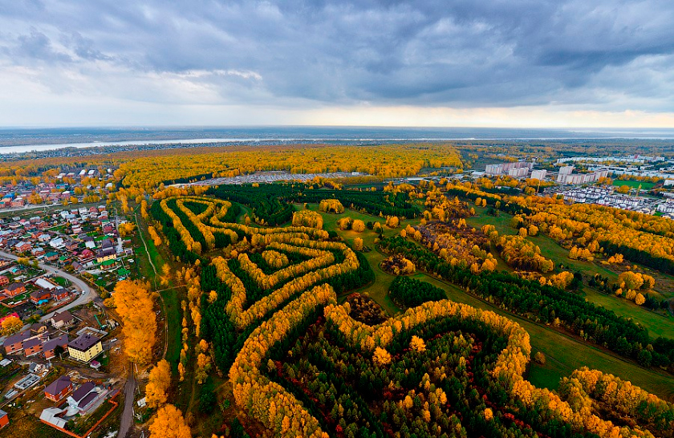

Выполнили воспитатели:

Кобзева О.Г

Мыльникова А.С

2024г.

**Экскурсия в парк имени И.И Сенягина с детьми и их родителями**

**Цель:**  развитие у детей способности видеть красоту природы и воспитание любви к ней. Способствовать развитию культуры проведения семейного досуга, взаимопонимания между родителями и детьми

**Задачи:**

* Углубить и конкретизировать представление детей об условиях жизни растений осенью.
* Учить детей различать деревья и кусты по форме листьев, по цвету.
* Учить находить растение по описанию.
* Учить детей описывать предметы и находить их по описанию.
* Углубить знания о значении деревьев в жизни всех живых существ, в том числе и человека;
* Вовлечь детей и родителей в разнообразные виды деятельности в природе;
* Способствовать воспитанию чувства сопереживания к бедам природы, желанию бороться за её сохранность